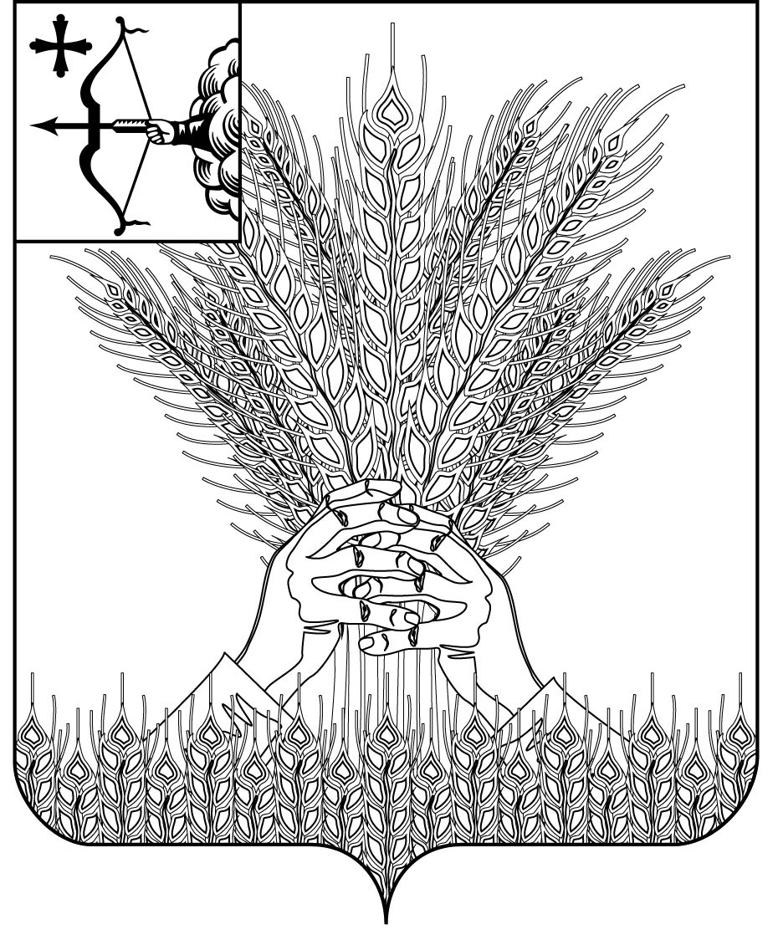

РОССИЙСКАЯ ФЕДЕРАЦИЯ

ДУМА КИКНУРСКОГО МУНИЦИПАЛЬНОГО ОКРУГА

КИРОВСКОЙ ОБЛАСТИ

первого созыва

РЕШЕНИЕ

25.06.2021 № 12-130

пгт Кикнур
О награждении Почетной грамотой Думы
Кикнурского муниципального округа Кировской области
В соответствии с решением Думы Кикнурского муниципального округа «Об утверждении Положения о Почётной грамоте и Благодарственном письме Думы Кикнурского муниципального округа», утверждённым 25.02.2021 № 9-94, решением Совета Думы 25.06.2021 года, Дума Кикнурского муниципального округа РЕШИЛА:
1. Наградить Почетной грамотой Думы Кикнурского муниципального округа за многолетний добросовестный труд и значительный вклад в систему образования Кикнурского муниципального округа – Зубареву Светлану Аркадьевну – воспитателя МКДОУ детского сада комбинированного вида «Алёнка» пгт Кикнур.
2. Факт награждения Почетной грамотой Думы Кикнурского муниципального округа Кировской области занести в трудовую книжку.
Заместитель председателя Думы
Кикнурского муниципального округа А.Н. Прокудин

